
2018年秋季学期期中考试
八年级物理试题
（本试卷共32小题，满分80分，考试时间90分钟）
一、选择题（共18小题，每小题只有一个符合题意的选项，请将这个选项前面的字母代号填写在答题卡上相应的位置。每小题2分，计36分）
1．同学们知道提高估测能力对物理学习帮助很大，下列与实际情况比较接近的是( )
A．中学生的身高约1.7×10³ cm B．人的心脏跳动一次的时间约为10 s
C．中学生正常步行时的速度约为1.2 m/s D．教室里课桌的高度约为1.5 m
2 下列说法正确的是（ ）
A．房屋、树木随地球转动不属于机械运动。
B．对同一物体选用不同的参照物，其运动情况一定不相同。
C．在匀速直线运动中速度与路程成正比，与时间成反比。
D．用 也可以表示物体运动的快慢，且 越小，表示运动越快。

3 关于误差，下列说法中正确的是（ ）
A．误差是由于测量方法不正确造成的
B．无论测量仪器如何精密，误差只能减小，不能消灭
C．只要测量仪器足够精密，就可以消灭误差
D．以上说法都正确
4 甲、乙两人同时从同一起跑线出发，同向做匀速直线运动，某时刻他们的位置如左图所示，右图中能正确反映两人运动与时间关系的是（ ）
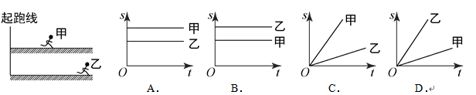

5 关于平均速度,下列说法正确的是（ ）
A.只要求出某一段路程中的平均速度，便可知整个路程中的平均速度
B.平均速度就是速度的平均值
C.平均速度一定要指明是哪一段路程或哪一段时间以内的
D.前一段路程中的平均速度比后一段路程中的平均速度小
6 下列关于声音的说法中正确的是（ ）
A．声音只能在空气中传播 B．声音在真空中的传播速度是3×10⁸m/s
C．声音是由于物体振动而产生的 D．只要物体振动，我们就能听到声音
7 声波可以在示波器上显示出来，先将话筒接在示波器的输入端，再将两个敲响的音叉甲和乙分别对着话筒发出声音，在示波器上出现了如图所示的波形，通过对波形的分析，可知（ ）
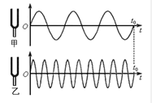
A．甲声波的频率较大
B．乙声波的频率较大
C．两次声波的频率一样大
D．甲声波传播速度较慢
8 下列选项中，可以体现出“声能传递能量”这一性质的是（ ）
A．用超声波检测锅炉是否有裂痕 B．利用声呐来探测鱼群
C．用超声波清洗物体 D．汽车利用倒车雷达来探测道路上的障碍物
9 以下四个措施中：①马路旁的房子的窗户采用双层玻璃；②城市禁止机动车鸣喇叭；③马路两旁植树；④高架道路两侧设隔音板墙。对控制噪音污染有作用的是（ ）
A．①② B．②④ C．①②④ D．①②③④
10 用温度计测量烧杯中水的温度，如图所示的几种做法中正确的是（ ）
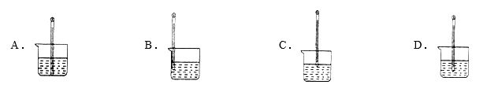

[来源:学科网ZXXK]
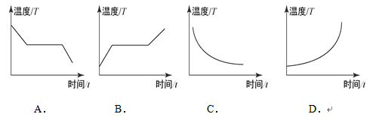
11 在下列“温度随时间变化”的图象中，能反映晶体凝固特点的是（ ）

12 该表列出了部分金属的熔点和沸点（在标准大气压下），根据表中的数据，下列说法中正确的是（ ）
物质 | 水银 | 金 | 铜 | 钢 | 钨
熔点（）
沸点（）
A．金块在钢水中不会熔化
B．因为钨丝的沸点比较高，所以电灯里的灯丝是用钨丝制成的
C．表中所列出的金属，沸点都可以用水银温度计测量
D．在零下四十摄氏度时，不能使用水银温度计测量温度
13 文艺演出时，常常利用干冰制造出弥漫的白雾，演员在其中若隐若现，营造如神话般的效果，这种白雾实际上是（ ）[来源:学。科。网Z。X。X。K]
A．利用干冰升华吸热，使空气放热液化而成
B．利用干冰升华吸热，使空气中的水蒸气放热液化而成
C．干冰升华后产生的二氧化碳气体
D．直接向舞台喷射的干冰颗粒
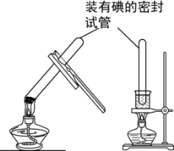
14 夏天盛一盆水，在盆里放两块高出水面的砖头，砖头上搁一只比盆小一点的篮子。篮子里有剩饭、剩菜，再把一个纱布袋罩在篮子上，并使袋口的边缘浸入水里(如图所示)，就做成了一个“简易冰箱”，即使经过一天时间里面的饭菜也不会变质。下列现象中与“简易冰箱”的工作原理相同的是( )
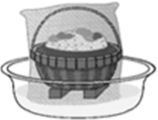
- 吃冰棒解热
B．在中暑病人额头上擦酒精
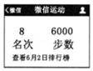
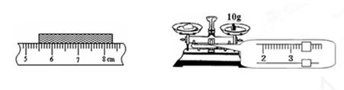
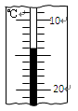
C．烧开水时冒“白气”
甲 第19题 乙 第20题
D．衣箱中的樟脑丸逐渐变小
15 小芳吃雪糕时，看到雪糕周围冒“冷气”，由此她联想到了泡方便面时碗里冒“热气”的情景。下列是她对“冷气”和“热气”的思考，其中正确的是( )
A．“冷气”和“热气”本质是相同的，都是汽化形成的水蒸气
B．“冷气”和“热气”本质是不同的，前者是小水珠，后者是水蒸气
C．“冷气”和“热气”本质是不同的，前者是液化形成的，后者是汽化形成的
D．“冷气”和“热气”本质是相同的，都是液化形成的小水珠
16 为了证明碘升华，两位同学的方法如图甲、乙所示，两试管中都出现了紫色烟雾．已知：碘的熔点是、沸点是；水的沸点是；酒精灯火焰温度约为．由上述信息判断（ ）
A．乙装置中，水沸腾后，试管内才会出现紫色的烟雾
B．实验过程中碘要放热
C．乙的方法更能说明碘直接发生升华[来源:学|科|网]
D．碘升华是由液态变为气态
17 下列四种现象中，不是由于光的直线传播而形成的是（ ）
- 树荫下形成圆形光斑 B．地上的“树影”
C．水中倒影 D．日食现象
18 黑暗的房间里有两盏电灯，只有一盏灯点亮，但人能看到未点亮的灯泡．以下对于“看到未点亮灯泡”所画的光路图，正确的是（ ）
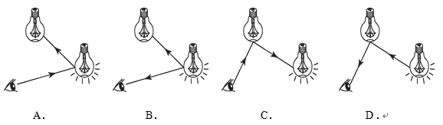
- 填空题（共7小题，每空1分，计14分）。
19 （1）如图甲是用刻度尺测量一金属片长度的情形，该金属片的长度是 cm；
（2）如图乙所示，温度计的示数为 ℃。

20 如图所示是小明某次步行后手机“微信运动”功能记录的数据。如果小明此次步行时间是3 000 s，步长是0.5 m，那么他步行的速度是________m/s；若以手机为参照物，小明是________的。
21我国古书《套买曜》上记载有：“人在舟中闭牖(门窗)而坐，舟行而人不觉”这是运动与静止的相对性的生动描述，其中“舟行”是以__ _为参照物，“人不觉”是以____为参照物。
22 如图所示，“曾侯乙编钟”是大家所熟知的一套大型编钟。用钟锤敲击编钟，编钟会因____而发出声音，轻敲或重敲编钟同一位置所发出声音的_ __(选填“音调”“响度”或“音色”)不同。
23如图所示是老式电冰箱工作原理图。电冰箱工作原理是利用了一种叫氟利昂的物质作为热的“搬运工”，把冰箱冷冻室里的“热”搬运到冰箱外边。工作时，液态的氟利昂进入冷冻室吸热 （填物态变化名称）变成蒸气，电动压缩机将氟利昂蒸气压缩并把它压入冰箱的冷凝管里，在这里 （填物态变化名称）并放热，这些热被周围空气带走。
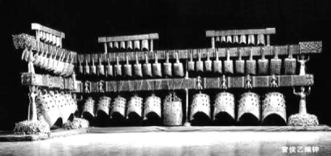
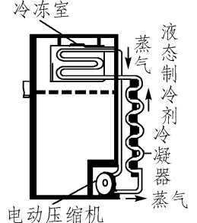
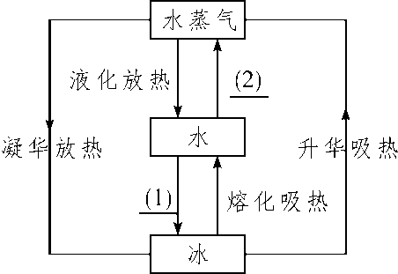
第22题 第23题 第24题

24如图所示，是水的循环示意图。请补充完成图中(1)________、(2)________两处所对应的物态变化名称及吸、放热情况。
25 夏天漫步公园的树荫下，阳光透过树叶在地上形成点点光斑，光斑是由于光的__________形成的。公园有个水泊,水泊中的水“水清鉴人”，这是由于光可以在水面发生__________（选填“镜面”或“漫”）反射而形成了人的像。
三、实验探究题（共4题，第26小题2分，第27、28题各4分，第29题5分，共15分）
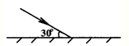
26 光与平面镜成30°角射在平面镜上，如图所示，
画出它的反射光线，并标明反射角的大小。

27 小明在学习吉他时发现，琴弦发出声音的音调高低受各种因素的影响，在和同学们讨论后提出以下猜想，于是他想通过实验来探究一下自己的猜想是否正确．下表是他在实验时选用琴弦的相关数据．
猜想一：琴弦发出声音的音调高低，可能与琴弦的横截面积有关
猜想二：琴弦发出声音的音调高低，可能与琴弦的长短有关
猜想三：琴弦发出声音的音调高低，可能与琴弦的材料有关
编号 | 琴弦材料 | 琴弦的长度 | 琴弦的横截面积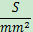
 | 钢
 | 钢
C | 尼龙
 | 铜
 | 尼龙

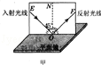
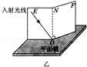
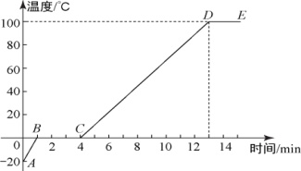
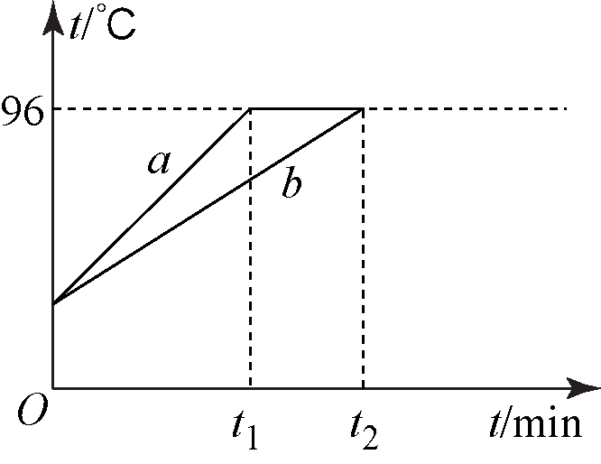
[来源:Zxxk.Com]
(1)为了验证猜想一，你认为他应选用表中编号为________的琴弦．
（2）为了验证猜想二，你认为他应选用表中编号为________的琴弦．
（3）如果选用编号为、的两根琴弦，可探究琴弦发声的音调是与________有关．
（4）小明在这个探究实验中，采用的研究方法是________．
28 为了探究光反射时的规律，实验小组的同学选用了平面镜、纸板、激光器和刻度尺进行了如图甲所示的实验：
（1）实验还需要的测量工具是 。
（2）硬纸板F的主要作用是
（3）如图乙所示，若将F板向后折转一定的角度，则在F板上 （填“能”或“不能”）看到反射光，此时反射光线和入射光线 （填“在”或“不在”）同一平面内。
29 物理实验课上，同学们分了若干小组做“探究冰熔化时温度的变化规律”和“探究水沸腾时温度变化的特点”两个实验：
- 实验甲小组的小聪同学在烧杯中加入碎冰，等冰熔化成水再进行加热直至沸腾．在此过程中他通过测量绘制了温度随时间变化的图像，如图所示．通过图像你认为冰在熔化过程中的特点是：__________，表示冰熔化是__________段。
（2） 乙和丙两组同学虽然选用的实验装置相同，而且同时开始实验，但是水开始沸腾的时间不同，两组同学把数据综合绘制在同一个“温度-时间”图象中，如图所示，分析、两组图像不同的可能原因：__________．
（3）实验中为了减少从开始加热到沸腾所用的时间，可以采取的措施是_________（写出一种即可）．
（4）为了说明水沸腾过程中是否需要吸热，应如何操作____________________．
四、实践与应用题（共3小题，第30题4分，31题5分，32题6分，共15分）

30 学校运动会的百米赛跑，两个终点计时员分别选择如下两种方式开始计时 ：A．听到枪声时开始计时；B．看到发令枪冒烟时开始计时.

（1）两计时员中按哪种方式计时较为准确？为什么？

（2）若已知按B方式计时员记录某同学的百米赛跑成绩为12.3s，则按A方式记录该同学成绩约为多少秒？（声音在空气中传播的速度为340m/s，计算结果保留一位小数）

31 元旦节后的一天早晨，小洁的爸爸开着小轿车送她上学，上车后一会儿她看见前面挡风玻璃上有一层“雾气”，前方道路看不太清楚．小洁正担心行车安全时，只见爸爸打开空调开关，对着玻璃吹暖风，不一会儿玻璃上的雾气就消失了。

（1）“雾气”是怎么形成的？在车窗玻璃的哪一侧？
（2） 打开空调吹暖风后，“雾气”很快除去，且不会再有“雾气”出现，试分析原因。

32 目前全国各地高速公路大多实行“区间测速”。所谓的“区间测速”,就是在两监测点安装监控和测速探头，测出同一辆车通过两个监测点的时间，再根据两点间的距离算出该车在这一区间路段的平均车速，如果这个平均车速超过了该路段的最高限速，即被判为超速。如图所示，若监测点A、B相距30 km，一辆轿车通过监测点A的速度为100 km/h，通过监测点B的速度为110 km/h，通过两个监测点的时间如图所示，该路段最高限速120 km/h。
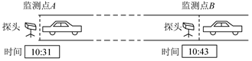
[来源:学.科.网Z.X.X.K]

(1)原来的检测方法是监控探头判断通过监测点时的车速，如果按原来的方法，该轿车通过监测点A、B时会不会判为超速？
(2)通过计算说明，采用“区间测速”，这辆轿车会不会被判为超速？
（3）很多老司机在多年开车经验中总结出了“三秒间距”的安全车距判断技巧：如在三秒内就到达或经过该标志物，就说明己方车辆与前车的安全距离不够；如在三秒后本车才到达该标志物，就说明在安全距离之内。试计算车速为120 km/h的车辆3秒钟行驶的路程。

